Федосеева Валентина Ивановна,
преподаватель кафедры психолого-педагогических дисциплин
ГБПОУ «Соликамский социально-педагогический колледж им.
А.П.Раменского»
Г. Соликамск, Россия
e-mail fedoseeva.vi@mail.ru

Проектная деятельность студентов на занятиях по педагогике
и во внеаудиторное время
как одно из условий реализации ФГОС в системе СПО
Метод проектов, разработанный американским философом и педагогом Джоном Дьюи, а также его учеником В.Х. Килпатриком еще в 20-е годы
XX в. в США, сегодня относят к педагогическим технологиям XXI века.
Непосредственной целью проектных занятий является развитие умений управлять своей деятельностью, т.е. самостоятельно намечать свои цели, выбирать партнёров, планировать свои действия, практически реализовывать план, представлять результаты своей деятельности, обсуждать их, самому себя оценивать.
Проектная работа может быть этапом урока, отдельным занятием, иметь более широкие временные рамки (проектный день, проектная неделя и т.д.).
Работа над проектом строится по принципу 7 «П»:
проблема (определение темы, проблемы, гипотез, целей проекта);
проектирование (формирование групп, распределение заданий, определение задач);
планирование (определение методов исследования, источников информации, критериев оценки, структурирование содержательной части проекта с указанием поэтапных результатов и распределением ролей);
поиск информации (исследовательская работа учащихся как обязательное условие проекта);
продукт (конкретный результат проекта: доклад, альбом, сборник, фильм и др);
презентация продукта и защита самого проекта, оппонирование;
портфолио - папка, в которой собраны все рабочие материалы: черновики, планы, результаты исследований и анализа, материалы к презентации и т.п. (качественная оценка проделанной работы) [1].
Например, к моменту окончания изучения раздела «Введение в педагогическую деятельность» (примерно, за неделю) студентам 1 курса специальности 44.02.02 Преподавание в начальных классах предлагается изготовить книжки-малышки с краткими текстами, рисунками, фото, отражающими самое существенное содержание темы. В процессе «мозговой атаки» был разработан примерный план книжки-малышки:
1.Почему я выбрала профессию педагога?
2.Что нового я узнала о профессии педагога?
3.Портрет современного учителя.
4.Я как учитель всегда буду стараться …
5.Я никогда не буду….
6.Способности, ведущие меня к успеху.
7.Я буду развивать в себе…
8.Творчество в моей профессии.
9. Ступени карьерного роста.
Название для своих книжек студенты придумали самостоятельно: «Моё
педагогическое кредо», «Моё педагогическое будущее» и т.п. Условились о едином формате книжек: каждый пункт плана – не более одной странички размером половина листа – А 4.
Презентация и последующая выставка книжек стали настоящим событием в жизни студентов.
Каково же было их удивление, когда перед выпуском они получили свои книжки (о которых уже позабыли) и могли сравнить, что изменилось в их взглядах спустя 3 года.
Знакомлю студентов группы с работами выпускников прошлых лет.
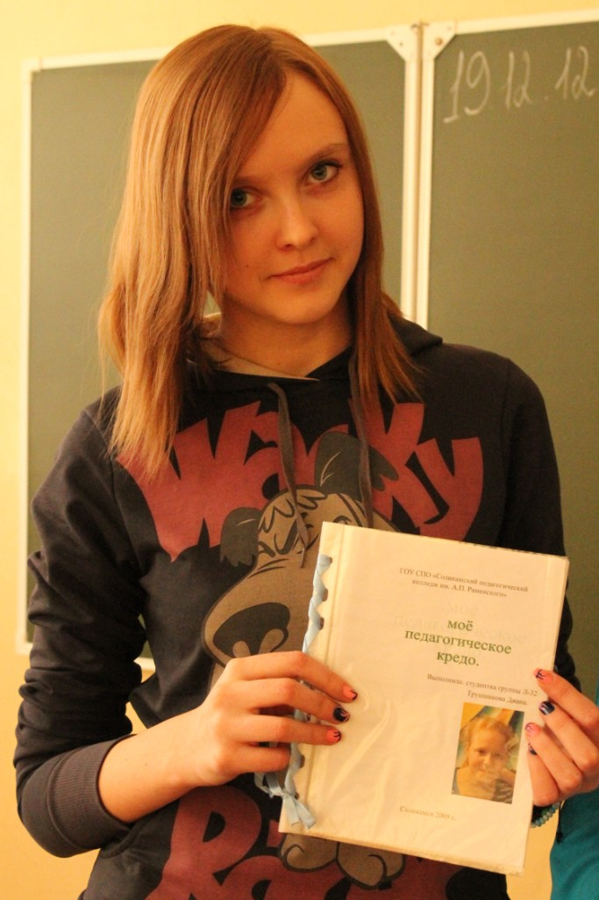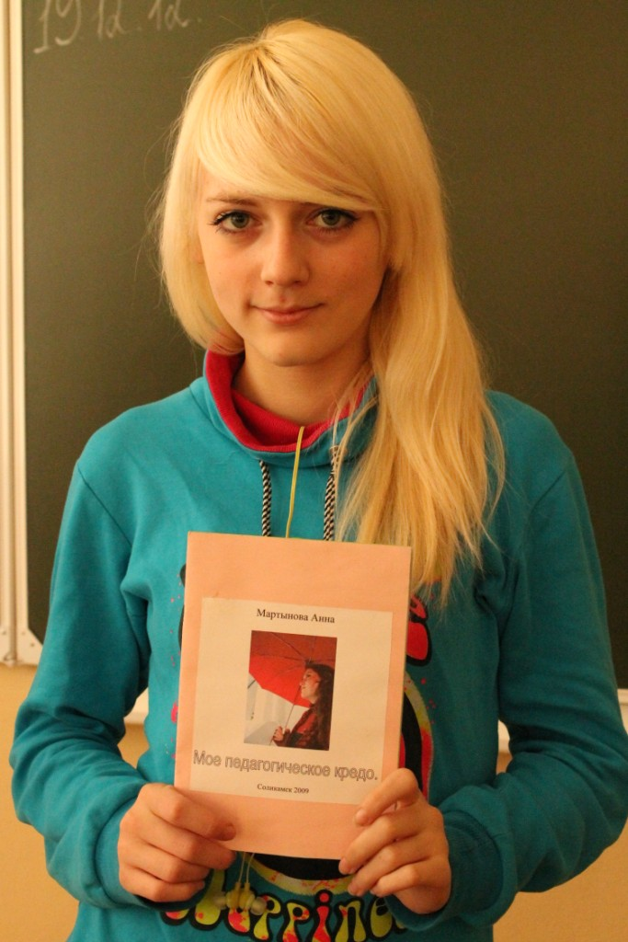
Эта же тема в другой группе, где студенты оказались более подготовлены, выносится на групповое проектирование. Предлагаются темы (по выбору):
1. «Что нового я узнал о профессии педагога?» (здесь могут быть представлены: изречения педагогов, интервью с преподавателями колледжа, со школьными учителями и учащимися, со студентами разных факультетов, с родителями студентов, фотографии, вырезки из газет и журналов и т.д.);
2. «Учитель III тысячелетия» (в этой рубрике должны быть отражены особенности педагогической деятельности, личностные качества, пожелания будущим педагогам);
3. «Школа XXI века»;
4. Тему формулируют сами студенты (предварительно поставив в известность преподавателя).
Форма отчета: газета, сочинение, устный журнал, реклама педагогического заведения, книжка-малышка, электронная презентация, возможно сценическое выступление и др.
Каждая тема предусматривает проведение микроисследований. Для выполнения заданий студенты составляют программы исследования, формулируют цели и задачи, разрабатывают соответствующие анкеты, комментируют полученные данные, оформляют текст с результатами исследования (с привлечением таблиц, диаграмм, графиков).
Группа студентов данной специальности, защищавшая свой проект «Учитель III тысячелетия», заняла 1 место в краевом конкурсе профессионального мастерства по педагогике среди студентов учебных заведений педагогического профиля.
Приведём в качестве примера фрагменты из презентации:
«Учитель III тысячелетия»
Какой он – педагог III тысячелетия?
Группа студентов Соликамского педагогического колледжа провела опрос среди
преподавателей и студентов, каким они видят учителя III тысячелетия и заменит ли компьютер человеческое общение.
Опрос на тему: «Каким должен быть идеальный учитель?»
Общее количество респондентов – 105 человек в возрасте от 15 до 45 лет
Количество вопросов - 9:
а) Пол идеального учителя
б) Возраст
в) Внешний вид
г) Профессиональные качества
д) Человеческие качества
е) Политические взгляды
ж) Литературные предпочтения
з) Предпочтения в области музыки
и) Занятия спортом
Полученные результаты оказались следующими:
а) Пол идеального учителя
- мужчина – 38%
- женщина – 38%
- пол не имеет значения – 24%
б) Возраст
- моложе 25лет – 4%
- 25-30 лет – 51%
- 30-40 лет – 36%
- за 40 лет –7%
- старше 50 лет -2%
в) Внешний вид
- строгий классический костюм – 71%
- учитель-модник – 25%
- не имеет значения – 4%
г) Профессиональные качества
- любовь к детям – 31%
- глубокое знание своего предмета и умение увлечь им детей – 30%
- широкая эрудиция во всех областях науки и культуры – 19%
- способность найти подход к каждому ученику – 12%, а также:
- трудолюбие, работоспособность, чувство юмора, организованность, настойчивость, справедливость, требовательность, педагогический такт
д) Человеческие качества
- порядочность, честность – 18%
- человечность, доброта – 18%
- уважение к людям – 16%
- ответственность – 15%
- требовательность – 15%
- сдержанность, дружелюбие – 14%, а также:
-оптимизм, достоинство, патриотизм, душевная чуткость
е) Политические взгляды
- вне политики – 64%
- учитель-оппозиционер – 34%
- согласен со всеми действиями властей – 2%
ж) Литературные предпочтения
- русская и зарубежная классика – 52%
- поэзия «серебряного века» - 32%
- андеграунд и детективы – 10%
- любовные романы – 6%
з) Предпочтения в области музыки
- классическая музыка – 6%
- умение петь и играть на музыкальных инструментах – 59%
- отсутствие голоса и слуха – 6%
- информированность в области «рока» - 29%
и) Занятия спортом
- активные занятия спортом – 71%
равнодушие к спорту – 29%
Итак, вот
ПОРТРЕТ ИДЕАЛЬНОГО УЧИТЕЛЯ
Это мужчина или женщина 25-30 лет, с доброжелательным, открытым и веселым нравом. Это профессиональный педагог, всегда стремящийся к новому, ведущий за собой своих учеников; В одежде предпочитает строгий костюм, подчеркивающий отличную физическую форму. Он глубоко знает свой предмет, умеет увлечь весь класс, имеет индивидуальный подход к каждому ученику; чуткий к педагогическим новациям и идеям.
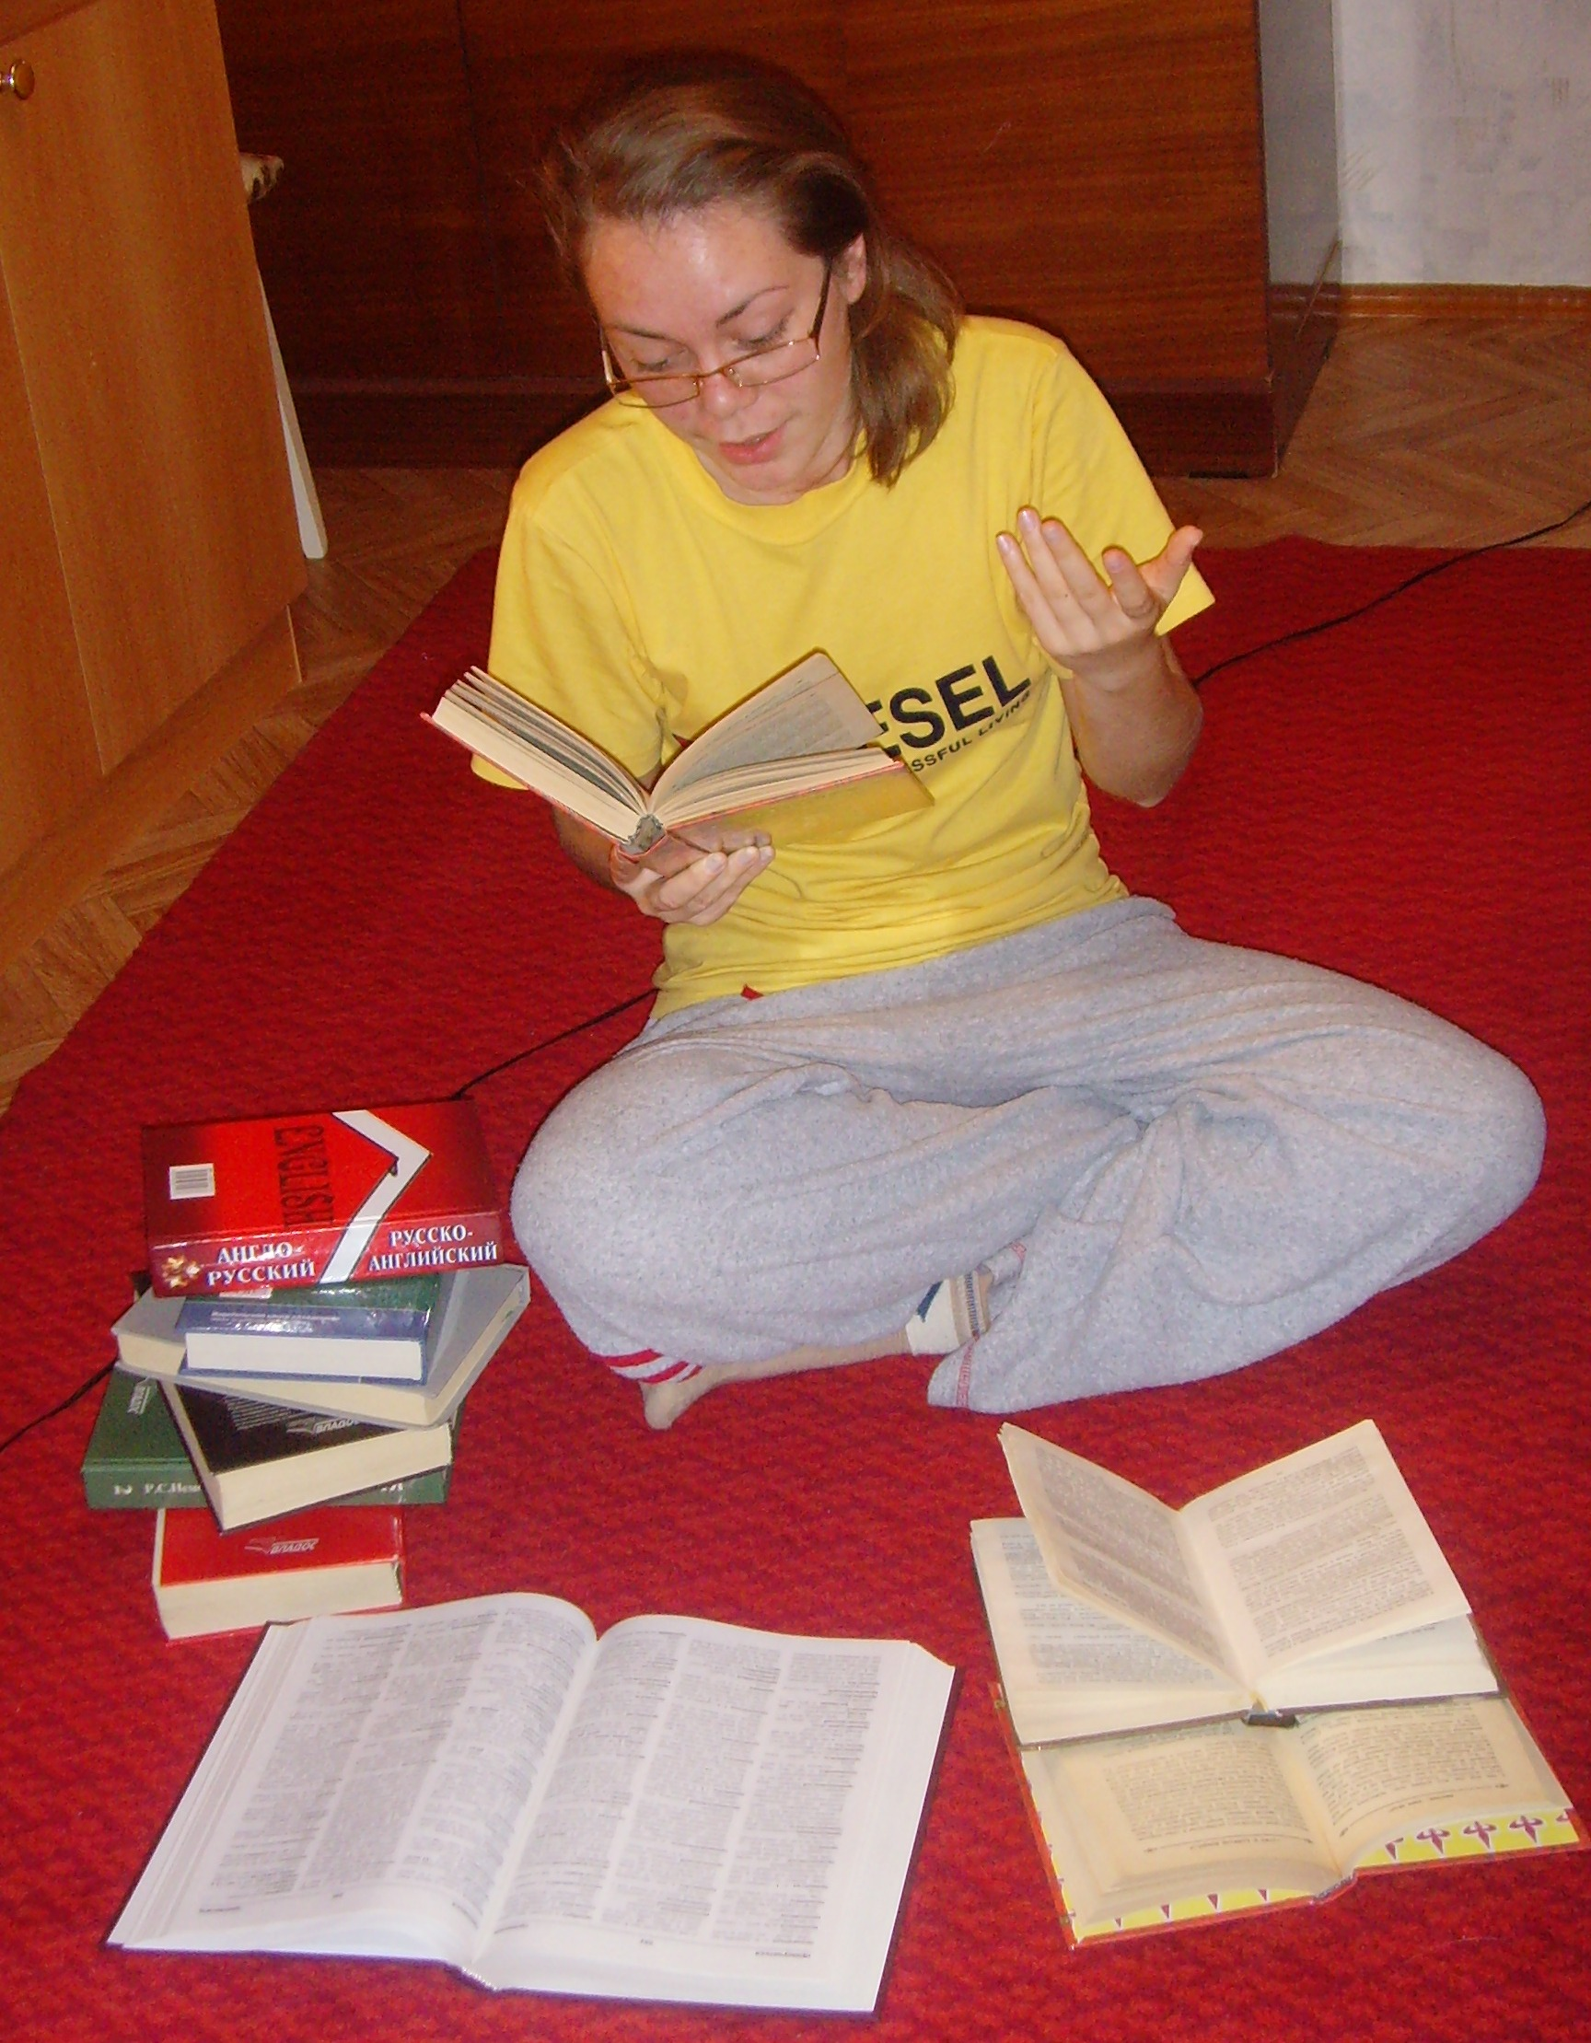
Он добрый, умный и порядочный человек, предпочитающий оставаться вне политики. Он любит читать русскую и зарубежную классику. Недурно поет, играет на гитаре или фортепиано. Идеальный учитель – помощник, консультант,
наставник, показывающий направление, координирующий действия своих учеников в самообразовании; общение с ним не заменит никакой компьютер.
Выполнение проектных заданий и участие в проекте позволяет студентам видеть практическую пользу от изучения педагогики, следствием чего является повышение интереса к предмету.
Естественным и основным педагогическим результатом применения метода проектов является усвоение и присвоение студентами коммуникативной компетенции.
Источники:
- Полат Е.С. Метод проектов на уроках иностранного языка / Е.С. Полат / Иностр.
языки в школе. – 2000. – № 3. – С. 3-9

